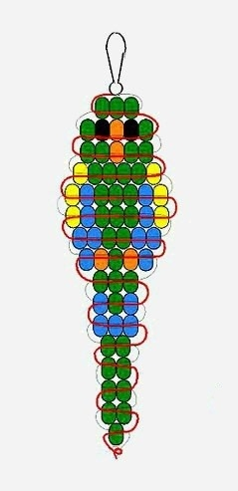

Схема попугая.

Необходимый материал:

1. Бисер диаметром 0,5, цвета: зелёный, жёлтый, синий, оранжевый по 1гр.
2. Проволка длиной 50 см.
3. Ножницы.

1 Ряд: начинаем с хвоста, набираем 1 шт. зеленого цвета и параллельное плетение;

2 Ряд: набираем 2 шт. зелёного цвета нанизаем параллельное плетение;

3 Ряд, 4 Ряд, 5 Ряд: набираем по 2 шт. зелёного цвета, нанизаем и плетём параллельное плетение;

6 Ряд; 3 шт. синего цвета набираем, нанизаем и параллельное плетение;

7 Ряд: 1 шт. синего цвета, 1 шт. зелёного цвета, 1 шт. синего цвета набираем, нанизаем и параллельное плетение;

8 Ряд: 3 шт. зелёного цвета набираем, нанизаем, параллельное плетение;

9 Ряд: 1шт. синего цвета, 1 шт. оранжевого цвета, 1 шт. зелёного цвета, 1 шт. оранжевого цвета, 1 шт. синего цвета набираем по схеме, нанизаем и параллельное плетение;

10 Ряд: 2 шт. синего цвета, 2 шт. зелёного цвета и 2 шт. синего цвета нанизаем как на схеме и параллельное плетение;

11-12 Ряд: 1 шт. желтого цвета, 1 шт. синего цвета, 3 шт. зелёного цвета, 1 шт. синего цвета, 1 шт. желтого цвета набираем по схеме, нанизаем и параллельное плетение;

13 Ряд: 1 шт. желтого цвета, 4 шт. зелёного цвета и 1 шт. желтого цвета;

14 Ряд: 2 шт. зелёного цвета, 1 шт. оранжевого цвета, 2 шт. зелёного цвета;

15 Ряд: 1 шт. зелёного цвета, 1 шт. чёрного цвета, 1 шт.. оранжевого цвета, 1 шт. чёрного цвета, 1 шт зеленого цвета набираем, нанизаем и параллельное плетение. Остаток проволки закручиваем и закрепляем брелок. Наш брелок «Попугай» готов. Вы можете подарить сувенир брелок родственникам и друзьям.